

**QUALIDADE DE SOFTWARE**

Henrique Geroldo Souza

Análise de Qualidade

São Paulo

2023

# RESUMO

O Notebook Asus Vivobook trata-se de um aparelho com bom desempenho de design moderno e de bem leve de forma que pode ser utilizado tanto para o trabalho quando para uso pessoal.

# SUMÁRIO

1. RESUMO 2

2. SUMÁRIO 3

3. INTRODUÇÃO 4

4. O PROJETO 5

4.1 Detalhes do produto ou serviço 5

4.2 Tabela de Análise 5

4.3 Relatório 6

4.4 Evidências 7

4.5 Onde encontrar 8

5. CONCLUSÃO 8

6. REFERÊNCIAS BIBLIOGRÁFICAS 8

# INTRODUÇÃO

A análise do Asus Vivobook passará tanto das questões referentes as usabilidades, design e performance do mesmo

A usabilidade

# O PROJETO

* Asus VivoBook 15 (X513 EA): ficha técnica Tela: IPS LCD TN; 15,6 polegadas; Full HD;
* Processador: Intel Core i7-1165G7 (11ª geração);
* Memória: a partir de 8 GB de RAM Armazenamento: 256 GB ou 512 GB de SSD;
* Bateria: 42 Wh (três células);
* Conectividade: USB 3.2 (1), USB-C 3.2 (1), USB 2.0 (2), HDMI (1), Wi-Fi 5, Bluetooth 5.0, entrada para fones de ouvido;
* Webcam: HD (720p);
* Sistema operacional: Windows 10 ou Endless OS;
* Extras: teclado retro iluminado com LED;
* placa de som Harman Kardon; microfone com cancelamento de ruído;
* Dimensões: 359 x 235 x 19,9 mm; Peso: 1,8 kg

## Detalhes do produto ou serviço

|  |  |
| --- | --- |
| **Nome do produto ou serviço:** | **Vivobook** |
| **Fabricante:** | **Asus** |
| **Tempo de uso:** | 2 anos |

## Tabela de Análise

|  |  |  |
| --- | --- | --- |
| **Característica** | **Sua percepção** | **Referência da evidência [caso tenha]** |
| **Usabilidade:** | A tela é NanoEdge de borda fina proporcionando vários ângulos de visão  O teclado com Ergosense trás um grande conforto na digitação, mas há muitas funções nas mesmas teclas  Não há entrada de cabo de rede  Não há leitor de digitais | Imagem 2 |
| **Matéria prima:** | O material utilizado é bem resistente |  |
| **Performance:** | Bem satisfatória, dificilmente trava nas tarefas simples  Em jogos mais pesados a performance fica comprometida  Bateria tem pouco tempo de autonomia  Webcam muito ruim  Som de qualidade |  |
| **Design:** | Bem moderno, básico e sofisticado | Imagem 1 |

## Relatório

O Asus Vivo book é bonito de um design básico, mas há uma sofisticação de visual simples as peças de plástico e acabamento fosco

Quanto ao peso, o Vivo book é leve, compacto e fino, mas para manter esses predicados não possui entrada de cabo de rede, o que acaba atrapalhando caso o sinal de Wi-fi esteja ruim ou não exista e outro ponto que não existe é o leitor de impressão digital o que aceleraria o Login, outro ponto negativo, são as diferentes funções contidas nas mesmas teclas

A tela pode ser vista de vários ângulos e tem cores vivas (Full HD).

Em jogos simples o Vivobook tem uma performance satisfatória, porém em jogos mais pesados a performance é bem abaixo, dado a placa de vídeo ser integrada

O Vivobook tem como um dos pontos altos o som do aparelho, a placa da Harmam garante a qualidade dos graves.

A webcam do Vivobook é de uma qualidade bem baixa , resolução extremamente baixa e há muitos ruídos nas imagens.

## Evidências

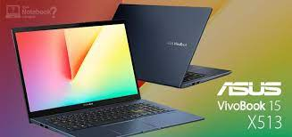

Imagem 1

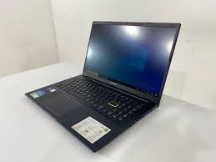

Imagem 2

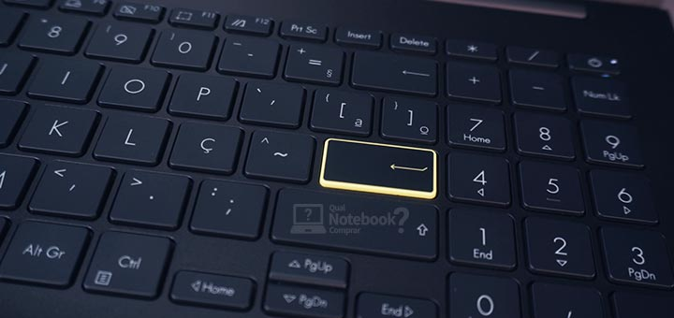

Imagem 3

## Onde encontrar

Asus:https://www.asus.com/br/laptops/for-home/vivobook/filter?SubSeries=Vivobook

Mercado Livre: https://www.mercadolivre.com.br/notebook-asus-vivobook-x513ea-preta-156-intel-core-i7-1165g7-16gb-de-ram-512gb-ssd-intel-iris-xe-graphics-g7-96eus-1920x1080px-windows-10-home/p/MLB18624587?matt_tool=18956390&utm_source=google_shopping&utm_medium=organic&from=gshop

# CONCLUSÃO

A Conclusão neste trabalho foi de que um produto tem vários pontos em que o controle de qualidade é possível, neste caso, podemos citar o design, tela, placa de vídeo, ou seja todos os componentes tem de ser testados e analisados individualmente e integrado.